**ĐẠI HỌC BÁCH KHOA HÀ NỘI**

**TRƯỜNG ĐIỆN – ĐIỆN TỬ**

**KHOA TỰ ĐỘNG HÓA**

**BÁO CÁO MÔN HỌC**

**Đề tài 3:** Thiết kế bộ điều khiển động cơ điện 1 chiều gồm 2 mạch vòng

|  |  |
| --- | --- |
| **Giảng viên hướng dẫn:**  **Môn học:** | PGS.TS. Nguyễn Hồng Quang  Vi điều khiển và ứng dụng |
| **Bộ môn:** | Tự động hóa công nghiệp |
| **Sinh viên thực hiện:** | Bùi Trung Nghĩa - 20181672 |
|  |  |

**HÀ NỘI, 03/2022**

**MỤC LỤC**

Trang

**Chương 1: Tổng quan về đề tài**........................................................................ 3

1.1. Tên đề tài ................................................................................................. 3

1.2. Yêu cầu kĩ thuật ....................................................................................... 3

**Chương 2: Cơ sở lý thuyết**................................................................................ 4

2.1. Mô hình hóa.............................................................................................. 4

2.2. Cấu trúc điều khiển................................................................................... 6

2.3. Phương pháp chỉ định bộ PI…………………………………………….. 7

**Chương 3: Mô phỏng trên phần mềm Matlab- Simulink .............................** 8

3.1. Các bước mô phỏng.................................................................................. 8

3.2. Kết quả..................................................................................................... 8

**Chương 4: Mô phỏng trên phần mềm Protues...............................................**  10

4.1.Sơ đồ mô phỏng......................................................................................... 10

4.2. Kết quả..................................................................................................... 10

**Chương 5: Thực nghiệm……………………………………………………... 12**

5.1. Thiết kế tải………................................................................................... 12

5.2. Thiết kế phần cứng................................................................................... 12

5.3. Thiết kế phần mềm................................................................................... 16

5.4. Kết quả..................................................................................................... 19

**Kết luận và hướng phát triển**............................................................................ 21

**CHƯƠNG 1 : TỔNG QUAN ĐỀ TÀI**

**1.1 Tên đề tài:**

**Đề tài số 3:** Bộ điều khiển tốc độ động cơ 1 chiều gồm 2 mạch vòng

- Thiết kế bộ điều khiển có 2 mạch vòng tốc độ và dòng điện

- Đặt tốc độ tên máy tính PC

- Hiển thị giá trị phản hồi trên PC

Ngoài ra, em còn thiết kế thêm mạch vòng vị trí

**1.2 Yêu cầu kỹ thuật**

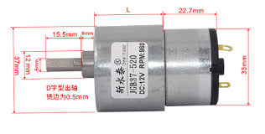 ■ Thông số động cơ DC:

* Điện áp: 12 VDC
* Dòng điện không tải : 120mA
* Dòng điện định mức : 1A
* Dòng điện lớn nhất: 2.3A
* Tốc độ không tải: 333 rpm
* Tốc độ định mức: 250 rpm
* Mô men định mức: 0,35 (N.m)
* Mô men lớn nhất : 0.5 (N.m)
* Encoder có số xung: 330, với 2 kênh A, B lệch pha nhau góc 90 độ

■ Phạm vi điều chỉnh vị trí: 0-50 vòng(CW/CCW)

■ Thời gian đáp ứng: 1 phút

■ Sai lệch tĩnh < 2%

■ Độ quá điều chỉnh <10%

■ Giao tiếp với người dùng thông qua phần mềm Terminal trên PC

**CHƯƠNG 2: CƠ SỞ LÍ THUYẾT**

**2.1 Mô hình hóa**

**2.1.1 Mô hình động cơ DC**

Hình 1: Mô hình động cơ DC nam châm vĩnh cửu

Trong hình 1, J là mô men quán tính của roto động cơ, B là hệ số tải trên trục roto, w là tốc độ động cơ (rpm), và Va là điện áp nguồn cấp cho động cơ, Ra , La lần lượt là điện trở, điện cảm của phần ứng.

Ta có  với  là hằng số sức điện động, hằng số mô men.

Lại có mô men phát sinh trên trục động cơ *Mdc* và mô men cản trên trục động cơ Mc lần lượt là:  , 

Từ định luật Newton II ta có: 



Biến đổi Laplace ta có: 

Theo định luật Kirhoff ta có phương trình: 



Biến đổi laplace ta có: 



Từ (1) và (2) ta có: 

Từ (3) và (4) ta được:



Ta có sơ đồ khối của động cơ DC :

Hình 2: Mô hình toán học động cơ DC

**2.1.2 Mô hình bộ biến đổi**

Hình 3: Mô hình bộ biến đổi

* Mạch van là sử dụng mạch chỉnh lưu cầu H gồm 4 van IGBT có điều khiển ghép nối như hình:

|  |  |
| --- | --- |
|  |  |

Điều chế xung PWM: Sử dụng phương pháp điều chế lưỡng cực

Hai cặp van S1 và S2 được điều khiển bởi 2 tín hiệu có trạng thái lôgic phủ định nhau. Cách ĐK này dẫn đến: Trong mọi chu kỳ của điện áp cần tạo, phụ tải luôn nhận điện áp ngược dấu Udc hoặc –Udc (do đó có tên hai cực).Điện áp ra là lưỡng cực ở cả hai chiều quay của động cơ.

Điện áp trung bình: 

**2.2: Cấu trúc điều khiển**

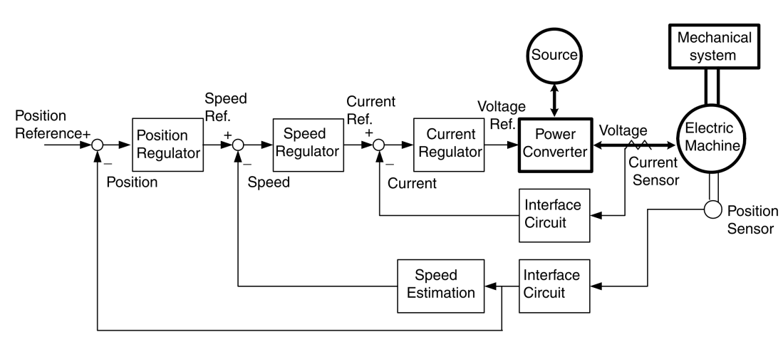

Hình 5: Cấu trúc điều khiển hệ nhiều mạch vòng

**2.2.1: Mạch vòng dòng điện**

Hình 6: Mạch vòng điều khiển dòng điện

Hàm truyền đối tượng:



Với động cơ công suất lớn thì: 



Hàm truyền kín của mạch vòng dòng điện khi có sự tham gia bộ điều chỉnh PI được viết lại như sau (coi thành phần sức điện động E là nhiễu và sẽ được triệt tiêu nhờ vào thành phần tích phân của bộ điều chỉnh dòng điện):



Để triệt tiêu hằng số thời gian lớn ta chọn: Ti = Ta

Đây là hàm truyền chuẩn bậc hai có dạng: 

Cân bằng phương trình bạc hai ta được:



**2.2.2: Mạch vòng tốc độ**

Hình 7: Mô hình xấp xỉ mạch vòng tốc độ

Xấp xỉ mạch vòng dòng điện và đo tốc độ bởi khâu quán tính bậc nhất:  Với:  và 

Hàm truyền mạch kín bao gồm bộ PI 

Cân bằng hai vế ta được:



**2.2.3: Mạch vòng vị trí**

Thiết kế hoàn toàn tương tự mạch vòng tốc độ

**2.3. Phương pháp chỉ định bộ PI**

Do thông số động cơ không có đầy đủ nên rất khó khăn cho chung ta trong việc thiết kế các bộ điều khiển. Vì vây, ta có thể sử dụng phương pháp chỉ định trực tiếp trên mô hình thật để tìm ra thông số bộ điều khiển. Ta có thể chọn

, Ts: chu kì lấy mẫu

Sau đó tăng giảm Ki quanh giá trị đó cho đến khi hệ thống đáp ứng tốt

**CHƯƠNG 3: MÔ PHỎNG TRÊN PHẦN MỀM MATLAB-SIMULINK**

**3.1. Các bước mô phỏng**

Để mô phỏng bộ điều khiển động cơ một chiều trên Matlab-Simulink thông qua các bước như sau:

- Mô phỏng khối động cơ

- Mô phỏng mạch động lực với động cơ

- Mô phỏng mô hình toán học các bộ điều khiển

- Ghép nối bộ điều khiển và mạch động lực với động cơ

Hình 8: Mô hình mô phỏng trên Matlab-Simulink

Mạch động lực sử dụng sơ đồ cầu H, van IGBT và phương pháp điều chế lưỡng cực. Tần số đóng cắt fs=5kHz. Bộ điều khiển sử dụng 2 bộ PI dòng điện và tốc độ. Trong bộ PI dòng điện sử dụng thêm bộ điều khiển Feedforword để bù nhiễu do sức phản điện động gây ra. Thông số của bộ điều khiển được tính toán dựa trên các công thức ở chương 1.

**3.2. Kết quả mô phỏng:**

Mô phỏng bộ điều khiển với tốc độ đặt 250 rpm và mô men tải thay đổi từ TL=Tđm/2=0.175 (N.m) đến TL=0.35(N.m).



Hình 9: Kết quả mô phỏng tốc độ và dòng điện với mô-men tải thay đổi

Mô phỏng bộ điều khiển với tốc độ đặt thay đổi từ 250 rpm thành 100rpm và mô men tải định mức TL=0.35 (N.m).



Hình 10: Kết quả mô phỏng tốc độ và dòng điện với tốc độ thay đổi

Kết quả cho thấy bộ điều khiển đáp ứng tốt. Thời gian quá độ chỉ là 0.1s, sai lệnh tĩnh 0.1%

**CHƯƠNG 4: MÔ PHỎNG TRÊN PHẦN MỀM PROTEUS**

Trong chương này , ta sử dụng phần mềm Proteus làm phần mềm mô phỏng sản phẩm và demo chương trình cho sản phẩm . Đây là phần mềm đơn giản , dễ sử dụng , hiển thị trực quan.

**4.1 . Sơ đồ mô phỏng**

Hình 11: Mô hình trên Protues

Nhóm chúng em chia phần cứng của Project này thành 4 phần chính để thực hiện :

+ Phần 1 : là khối vi điều khiển (MCU).

+ Phần 2 : là khối nguồn (POWER SYSTEM).

+ Phần 3 : Khối động cơ và đo dòng(DRIVER AND MESURE CURRENT).

+ Phần 4 : Khối xử lý tín hiệu encoder ( ENCODER).

**4.2. Kết quả mô phỏng:**

Mô phỏng giá trị đặt tốc độ là 250 rpm với mô men tải TL=Tđm/2=0.175 (N.m). Mỗi lần gửi giá trị lên Terminal là 100ms

*Hình 12: Kết quả mô phỏng tốc độ và dòng điện trên protues*

Mô phỏng điều khiển tốc độ thay đổi từ 250 rpm đảo chiều thành 100rpm với mô men tải định mức TL=0.35 (N.m).

*Hình 13: Kết quả mô phỏng tốc độ và dòng điện trên protues với giá trị 250rpm*

*Hình 14: Kết quả mô phỏng tốc độ và dòng điện trên protues với giá trị 250rpm🡪 -100rpm*

Kết quả mô phỏng đáp ứng tốt, với 100ms gửi giá trị 1 lần thì thời gian xác lập xấp xỉ 2s. Độ điều chỉnh và dao động nhưng không lớn xấp xỉ 3%. Giá trị dòng điện không vượt ngưỡng cho phép lớn. Sai lệch tĩnh là 1%.

**CHƯƠNG 5: THỰC NGHIỆM**

**5.1. Thiết kế tải cho động cơ**

Để có thể thực hiện mạch vòng dòng điện, ta phải thiết kế cho động cơ một tải đủ nặng. Ở đây, tải được thiết kế từ 1 miếng sắt hình tròn gắn trực tiếp lên trục động cơ. Khối lượng tải là 321 gram.

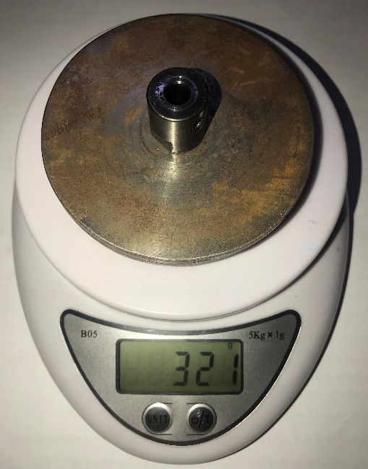

*Hình 15. Khối lượng tải*

**5.2. Thiết kế phần cứng**

**a. Khối nguồn**

Động cơ và mạch điều khiển sẽ được cung cấp bởi 1 nguồn DC 12V-1A. Đầu vào được bảo vệ bằng một cầu chì tự phục hồi và 1 diode chống cắm ngược dòng. Sử IC 78M05 để hẹ từ 12V xuống 5V và sử dụng LM1117 để hạ tiếp xuống 3.3V. Trong đây có sử dụng thêm một con led báo nguồn.

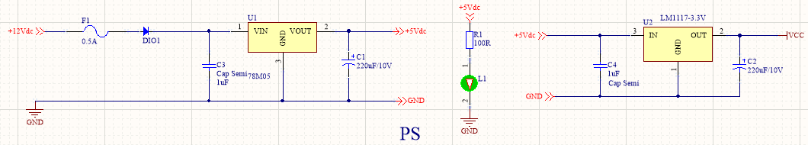

*Hình 16. Khối nguồn*

**b. Khối vi điều khiển**

Vi điều khiển được sử dụng là STM32F103C8T6. Điện áp hoạt động là 3.3V và có 32 chân.

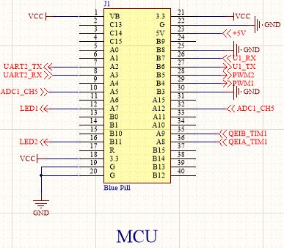

*Hình 17. Khối vi điều khiển*

**c. Khối mạch lực**

Mạch lực sử dụng mạch cầu H được tích hợp trên IC L298. Trong đó gồm 2 tín hiệu điều chế IN1 và IN2. Đầu ra của vi điều khiển được kết nối với module thông qua cách ly quang TLP521.

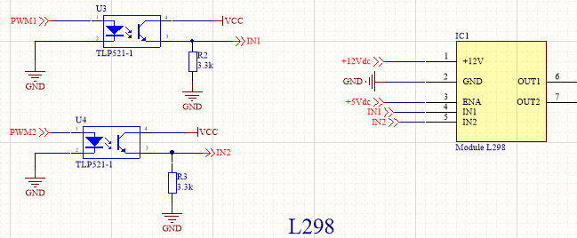

*Hình 18. Khối mạch lực*

**d. Khối đo dòng**

Đo dòng động cơ sử dụng cảm biến từ trường Hall ACS712-5A. Đầu ra của cảm biến là giá trị điện áp tương đương 185mV/1A. Khi dòng điện là 0A thì đầu ra là 2.5V. Đầu ra của cảm biến sẽ qua 1 opam khuếch đại vi sai với Vout=4.125*(Vin-2.1). Sau đó đưa vào chân ADC của vi điều khiển.

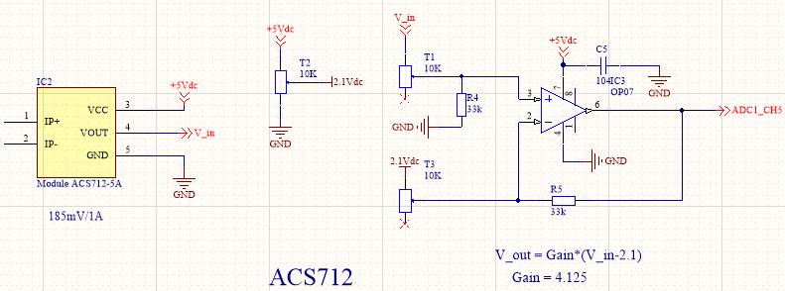

*Hình 19. Khối đo dòng*

**e. Khối encoder**

Để khử bỏ nhiễu khi đọc tín hiệu encoder trả về, ta cho qua IC 74HC14. **IC 74HC14** là loại ic chuyển mạch trigger, tức là chỉ chuyển trạng thái khi điện áp vượt ngưỡng điện áp cho phép. Bản chất bên trong **IC 74HC14** có 6 con opamp được mắc sẵn theo kiểu **Schmitt trigger** với mục đích **lọc nhiễu tín hiệu đầu vào**. Người dùng chỉ việc cấp tín hiệu đầu vào và đầu ra có được tín hiệu đảo loại được tạp nhiễu rất tốt. Ví dụ nếu bạn cấp 0V đầu vào thì đầu ra là 5V, cấp 5V đầu vào thì đầu ra là 0V, nếu cấp 3.5V đầu vào để giả lập cho tín hiệu nhiễu thì đầu ra vẫn 5V tùy vào tính toán hoặc theo hysteric mặc định của nó. Do đầu ra của IC 74HC14 là tín hiệu đảo nên ta cần cho qua IC đảo 74HC04 để thu được tín hiệu đúng.

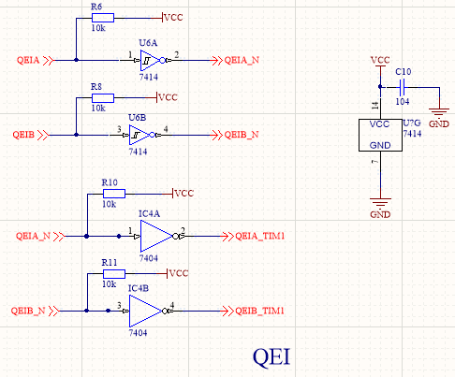

*Hình 20. Khối xử lý tín hiệu encoder*

**f. Khối truyền thông**

Cổng UART được cách ly với vi điều khiển qua cách ly quang TLP521

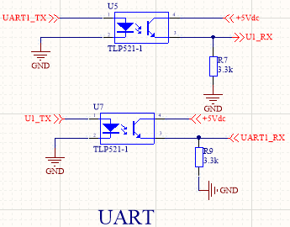

*Hình 21. Khối truyền thông UART*

**g. Khối led**

Các led trạng thái được điều khiển thông qua transitor C1815

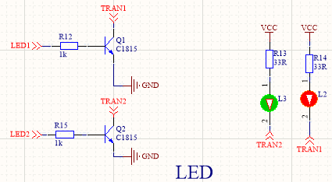

*Hình 22. Khối led trạng thái*

Ngoài ra, ta phải thiết kế thêm các cầu đấu để kết nối với nguồn, module, động cơ, encoder,..

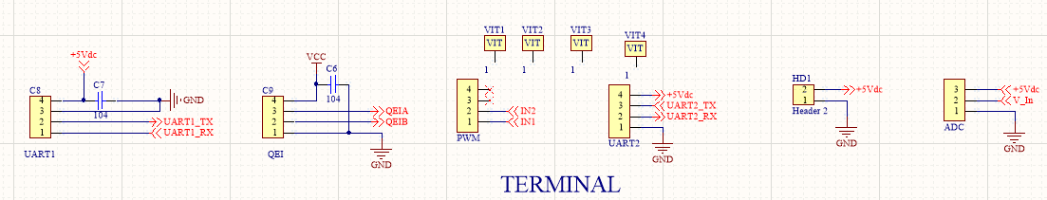

*Hình 23. Khối cầu đấu*

*Hình 24. Sản phẩm sau khi hoàn thành*

**5.3. Thiết kế phần mềm**

Chương trình được viết cho vi điều khiển STM32F103C8T6 trên nền tảng STM32 CUBE IDE. Yêu cầu của phần mềm là thực hiện điều khiển ba mạch vòng dòng điện vị trí, tốc độ và dòng điện của động cơ một chiều. Cấu hình các chân vi điều khiển

Hình 25: Cấu hình chân vi điều khiển

* Chân PA8 , PA9 : Đây là 2 chân dùng để đọc giá trị encoder .
* Chân PA0 , PA1 : Dùng để phát xung PWM điều khiển động cơ .
* Chân PA2 : Đọc giá trị ADC từ ic cảm biến dòng điện .
* Chân PB6, PB7 : Dùng để truyền nhận dữ liệu với máy tính thông qua thiết bị chuyển đổi UART to TTL . Chúng ta có thể cài đặt tốc độ mong muốn trên máy tính và gửi nó xuống vi điều khiển để cài đặt tốc độ cho động cơ .

Phần mềm được chia thành các task như sơ đồ dưới đây:

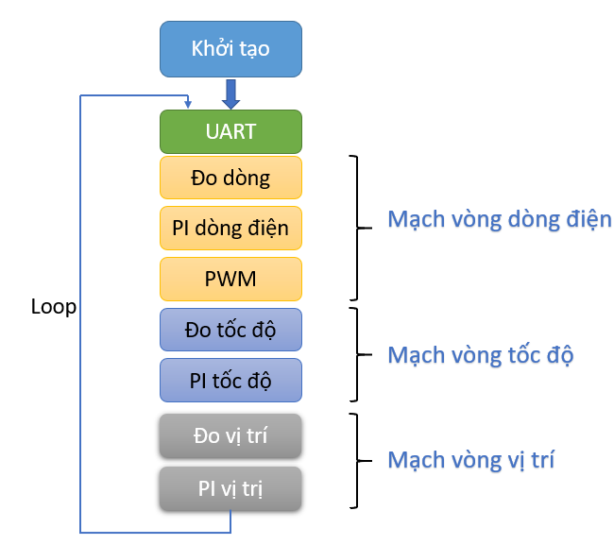

*Hình 26. Lưu đồ thuật toán*

Trong đó, phần “Khởi tạo” dùng để khởi tạo các biến, tham số, timer, ngắt. Các mạch vòng dòng điện, tốc độ, vị trí thực hiện với chu kì tương ứng là 10ms,100ms,1s. Sử dụng các ngắt timer với khoảng thời gian tương ứng để thực hiện các mạch vòng trên.

Mạch vòng dòng điện gồm 3 task chính là: Đo dòng, PI dòng điện và PWM. Đối với task “Đo dòng”, ta tiến hành đọc giá trị ADC trả về từ module ACS712 và thông qua bộ lọc thông thấp số rồi tính giá trị dòng điện. Bộ PI sử dụng phương pháp gián đoạn hóa để lập trình. Đầu vào là giá trị đặt dòng điện và đầu ra hệ số điều chế duty cycle cung cấp cho task PWM. Thực hiện băm xung PWM cho động cơ thông qua mạch cầu H vời tần số 5kHz, sử dụng phương pháp điều chế lưỡng cực.

Mạch vòng tốc độ gồm 2 task chính là: Đo tốc độ và PI tốc độ. Đối với task “Đo tốc độ”, ta tiến hành đọc giá trị encoder bằng 1 timer có hỗ trợ sẵn phần đọc encoder. Còn với bộ “PI tốc độ” thì đầu vào sẽ là giá trị đặt tốc độ và đầu ra là dòng điện đặt cho mạch vòng dòng điện.

Mạch vòng vị trí gồm 2 task chính là: Đo vị trí và PI vị trí. Đối với task “Đo vị trí”, từ việc đọc số xung encoder gửi về ta tính ra được vị trí tương ứng của động cơ. Còn với bộ “PI vị trí” thì đầu vào sẽ là giá trị đặt vị trí (số vòng) và đầu ra là tốc độ đặt cho mạch vòng tốc độ.

Thông số các bộ điều khiển PI được chọn dựa trên phương pháp chỉ định đã trình bày ở trên. Từ đó, ta tìm được thông số các bộ PI vị trí, tốc độ và dòng điện. Bộ PI dòng điện (Kp=1; Ki=0.01). Bộ PI tốc độ (Kp=0.04; Ki=0.08). Bộ PI vị trí (Kp=6; Ki=1.2)

Phần truyền thông giữa vi điều khiển và PC được thực hiện trong task “UART”. Người dùng sẽ truyền thông tin xuống vi điều khiển thông qua phần mềm Terminal.

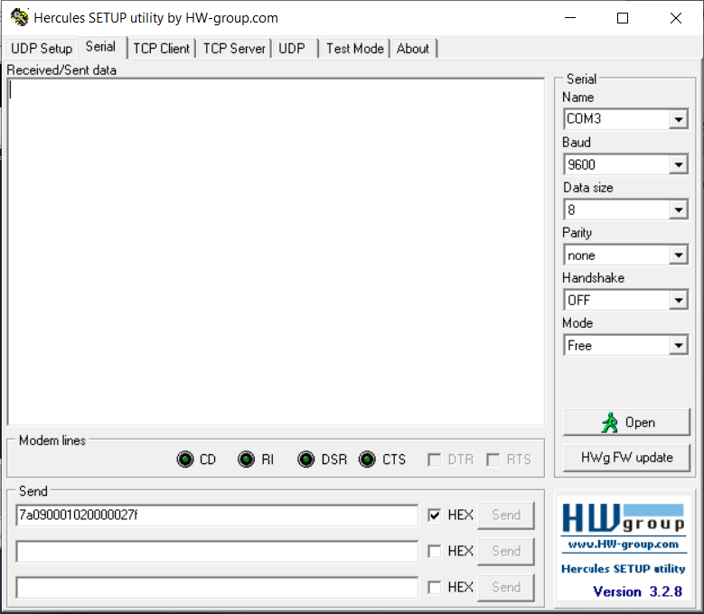

*Hình 27. Phần mềm terminal*

Khung bản tin truyền xuống vi điều khiển được quy định như sau:

|  |  |  |  |  |
| --- | --- | --- | --- | --- |
| **Byte Start** | **Byte dấu** | **Byte dữ liệu** | **Byte check sum** | **Byte End** |

Khung bản tin vi điều khiển phản hồi về cho người dùng được quy định như sau:

|  |  |  |
| --- | --- | --- |
| **Byte Start** | **Byte check** | **Byte End** |

Trong đó, byte Start là 0x7A và byte End là 0x7F. Phần dữ liệu truyền xuống là giá trị đặt vị trí (từ -50 vòng đến 50 vòng) được chia làm 2 byte. Byte thứ nhất là byte dấu, 0x00 là dấu dương còn 0x01 là dấu âm. Byte còn lại trị tuyệt đối của giá trị đặt. Kèm theo phần dữ liệu sẽ có thêm 1 byte check sum dùng để kiểm tra. Ở bản tin phản hồi sẽ cho người dùng biết bản tin vi điều khiển nhận được đã đúng chưa. Trong đó có byte check, nếu là 0x00 là dữ liệu hợp lệ còn 0x01 là dữ liệu lỗi. Khi dữ liệu truyền đi bị lỗi thì người dùng phải gửi lại bản tin đó. Nếu quá 5 lần bản tin vẫn lỗi thì trên mạch sẽ hiện thị 1 đèn led báo cho người dùng biết.

Ngoài ra, Task UART còn thực hiện truyền thông tin về vị trí, tốc độ, dòng điện của động cơ cho người dùng và vẽ đồ thị trên phần mềm Osiloscope

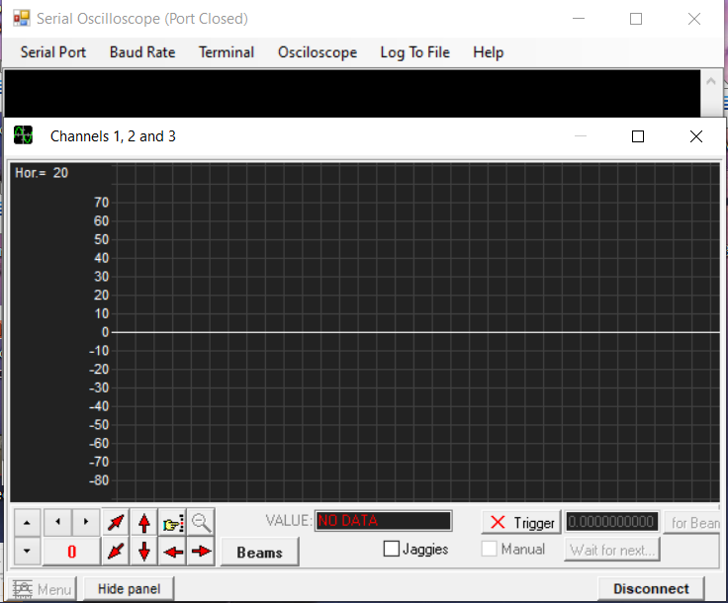

*Hình 28. Phần mềm Osiloscope*

**5.4. Kết quả**

Dưới đây là hình ảnh kiểm tra phần truyền nhận giữa người dùng và vi điều khiển. Bên trái là bản tin đúng và bên phải là bản tin lỗi. Phần truyền nhận đã thực hiện được đúng với yêu cầu đặt ra.

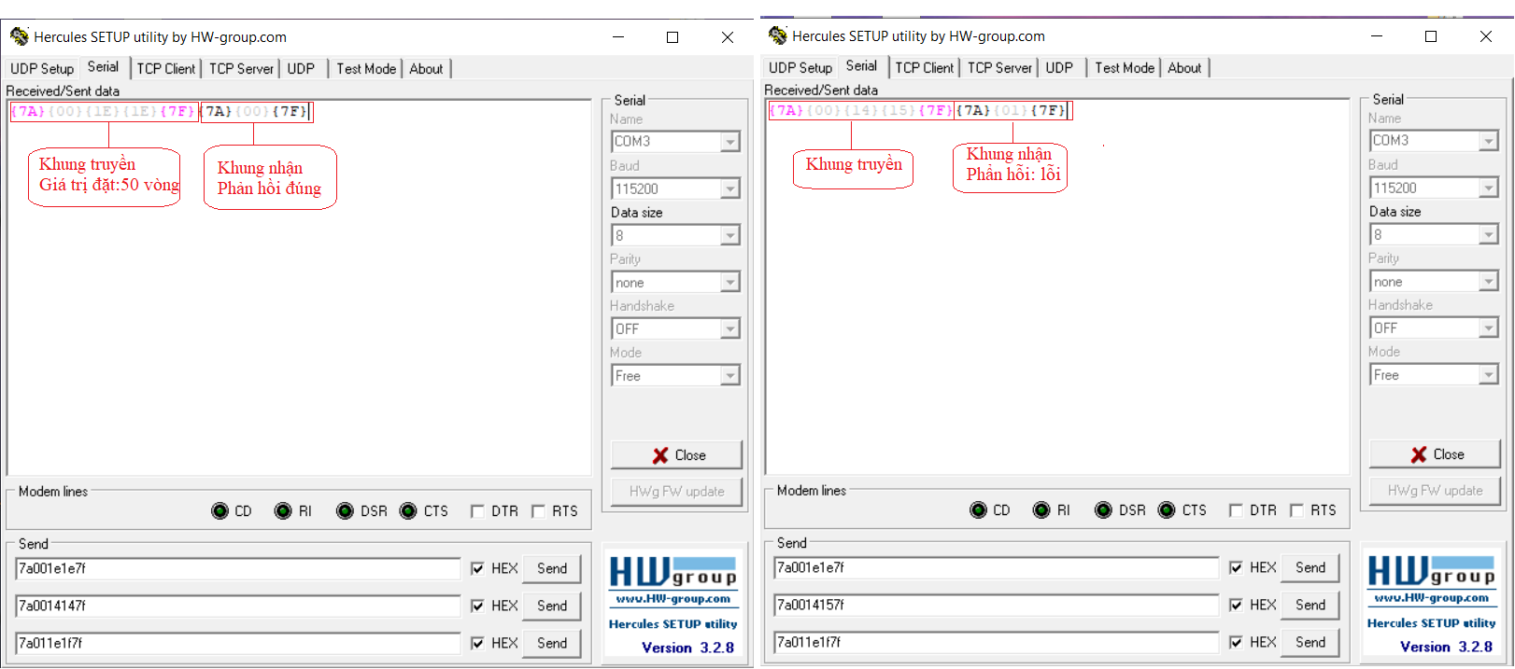

*Hình 29. Kết quả kiểm tra tuyền nhận UART*

Do dòng điện tải sinh ra bé( cỡ 0.15A) và tải không đối xứng nên chưa đo được dòng điện và không thực hiện được mạch vòng dòng điện. Dưới đây là kết quả khi thực hiện với 2 mạch vòng vị trí và tốc độ. Kịch bản thử nghiệm là đầu tiên đặt vị trí là 50 vòng theo chiều thuận. Sau 1.5 phút đặt là 20 vòng theo chiều thuận. Sau 3 phút thì đặt là 50 vòng theo chiều ngược.

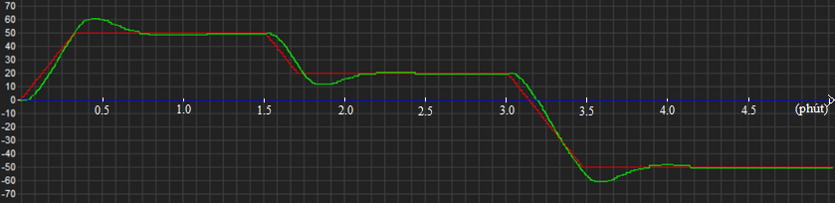

*Hình 30. Kết quả mạch vòng vị trí*

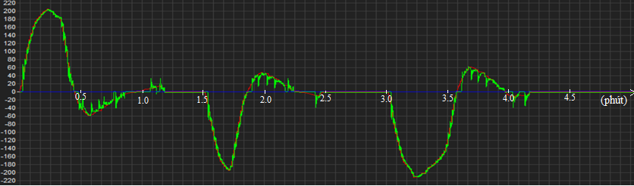

*Hình 31. Kết quả mạch vòng tốc độ*

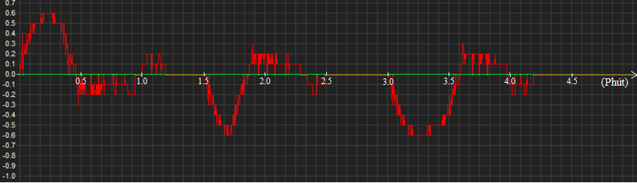

*Hình 32. Hệ số điều chế (Duty cycle)*

**Nhận xét:**

Hai mạch vòng vị trí và tốc độ đã bám giá trị đặt với thời gian đáp ứng nhanh (~1 phút) và triệt tiêu hoàn toàn sai lệch tĩnh. Tuy nhiên độ quá điều chỉnh chưa thực sự tốt(~18%)

**KẾT LUẬN VÀ HƯỚNG PHÁT TRIỂN**

Do tình hình dịch bệnh phức tạp nên em không thể tạo ra tải đạt yêu cầu. Thay vào đó em đã thiết kế được mạch vòng vị trí cho động cơ. Bộ điều khiển 2 mạch vòng vị trí và tốc độ đã đáp ứng được các yêu cầu đặt ra về thời gian đáp ứng, sai lệch tĩnh. Tuy nhiên độ quá điều chỉnh(18%) chưa đáp ứng được yêu cầu đặt ra là 10%. Tuy còn một số thiếu sót nhưng cũng đã hoàn thành được yêu cầu đặt ra.

**Hướng phát triển :**

+ Kết nối thêm ESP32 để có thể tạo app trên điện thoại và đặt giá trị vị trí qua app.